ここまでBracketsで作成してます。
実装して欲しいプログラム内容
・計算結果を記録する
・栄養の種類ごとの数値の表
・全体のデザイン
・画像の追加
・カメラ機能削除
フォント：メイリオ(使用不可でれば近いもの)
見本の画像は手書き風ですが無視してください。
色は背景と文字はTOP画面の見本画像に記載。
配置などは細かく決めていないので、似ていたらそれで大丈夫です。
少し作ってはありますが設計でこの方がいいなどありましたら既存のコードの削除、書き換えなどしてください。一部すでに作成した箇所をそのまま合成させて画像を作っているので、そこもデザインや形式変更して頂いて構いません。
ここまでBracketsで作成してます。

使い方
★記録する場合
TOP画面
１「入力する」
計算画面表示
２朝昼夜間食と外食・惣菜・自炊を選択
３数値入力（「数値不明」を選択した場合、数値は０として記録される。）
４数量選択
５「記録する」
「記録されました」の画面表示
６「続けて記録する」➡計算画面の表示
「TOPに戻る」➡TOP画面に戻る

★記録を見る場合
TOP画面
１「記録を見る」
記録画面表示
２朝昼夜間食を選択 例）「朝」
選択されている日の朝の数値の合計が表に表示される
その状態で他の日を選択したらその選択した日の朝昼夜間食の合計が表に表示される
「TOPに戻る」➡TOP画面に戻る

TOP画面
画像01

計算画面
文字色
朝 #f08080
昼 #ffa500
夜 #6495ed
間食 #2e8b57
押したボタンの下に下線が出る(選択した文字と同じ色)
最初は「朝」「外食」に下線
計算の数値入力の幅を値と同じくらいに修正お願いします。

計算画面「記録する」を押した後
背景 #fffffff
文字 #000000
計算画面の上に表示される感じでお願いします。

記録画面
画像02
朝昼夜間食の文字色は計算画面と同じ
押したボタンの下に下線が出る(選択した文字と同じ色)
選択した食事の合計が表に表示される
最初の画面では当日の朝昼夜間食の合計が表に表示される
他の日を選択したらその選択した日の朝昼夜間食の合計が表に表示される

円グラフの所はその日の朝昼夜間食すべての外食・惣菜・自炊の割合を出してください。
朝昼夜間食の項目を押してもそのままの表示でいいです。
別の日付を選択されたら該当する日の外食・惣菜・自炊のグラフを表示させてください。
見本の表記ミスで朝昼夜間食になってます。
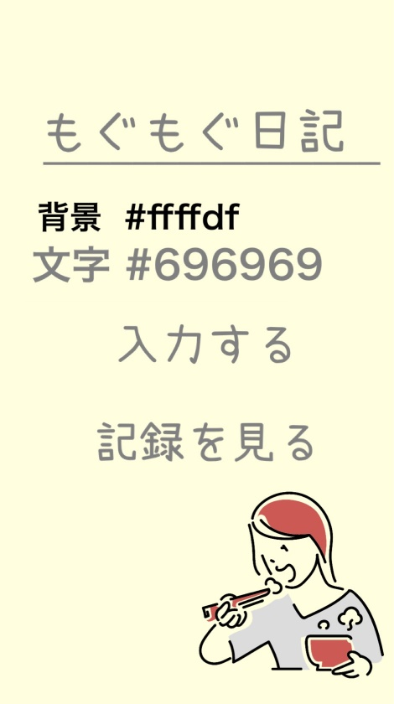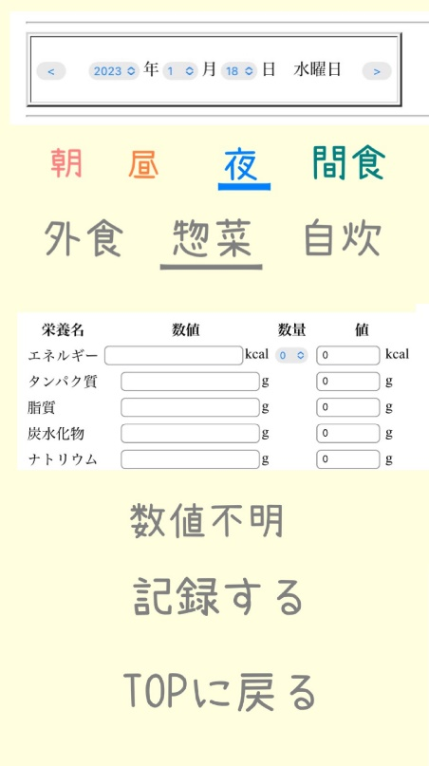
TOP画面 計算画面

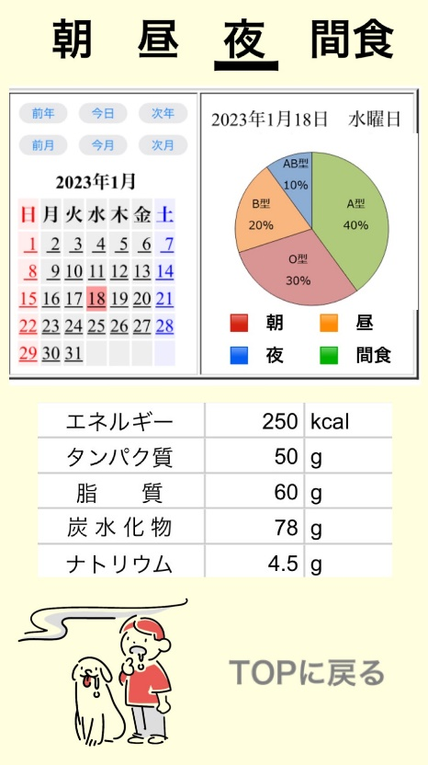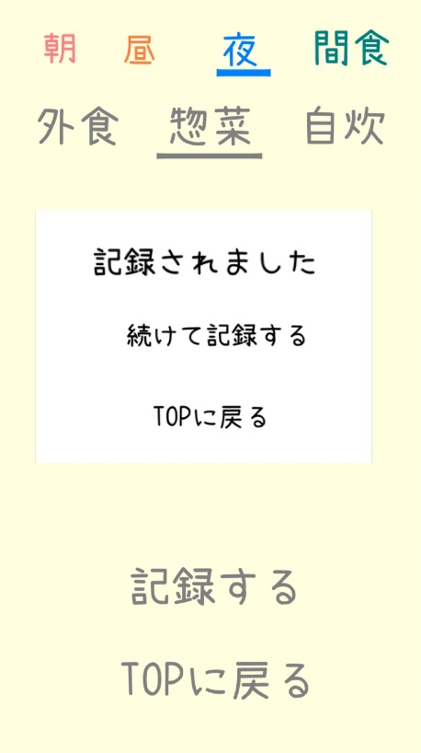
記録画面 計算画面(「記録する」を押したとき)

